1. 打开终端

在应用程序里找到Anaconda Prompt (Anaconda3)

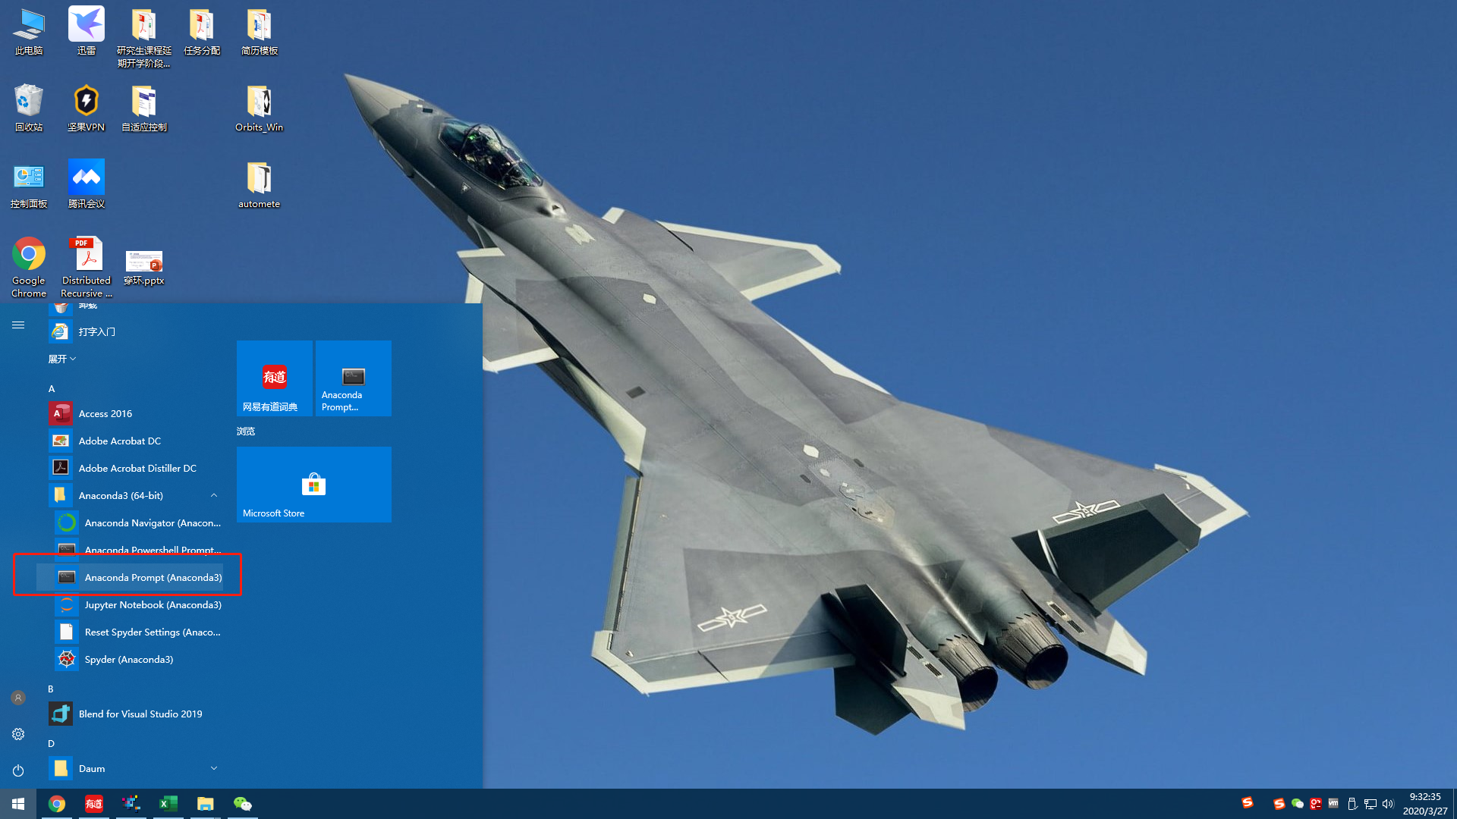

1. 终端里打开到源程序路径

比如源程序文件夹放在桌面上，那么cd Desktop/automete

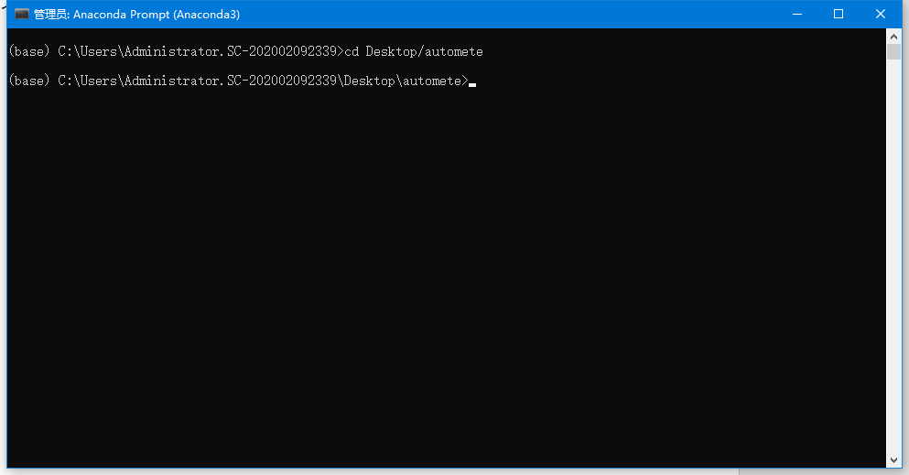

1. 标定

运行python calibration.py，根据提示操作

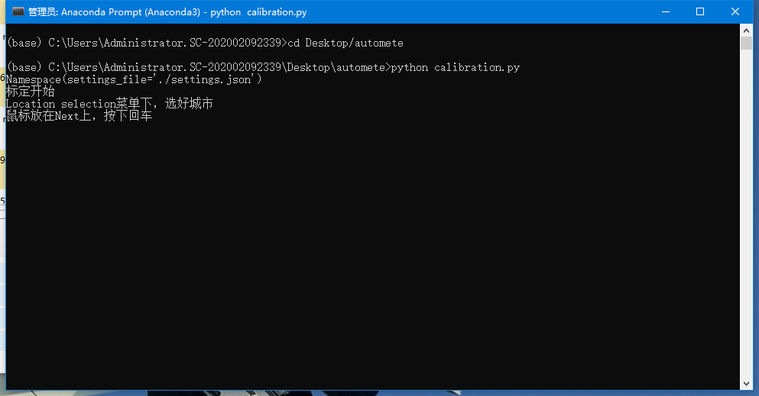

1. 根据提示，Location selection菜单下，选好城市

鼠标放在Next上，按下回车

也就是聚焦在窗口2上，鼠标放在位置1上，按回车

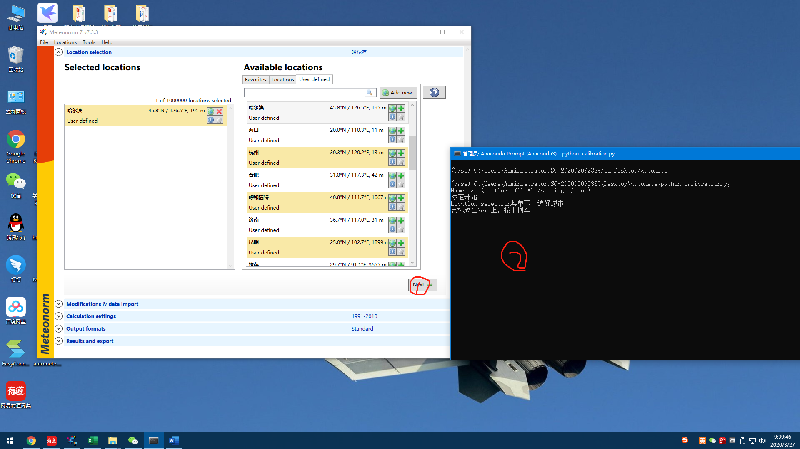

1. 按提示同理，直到完成标定

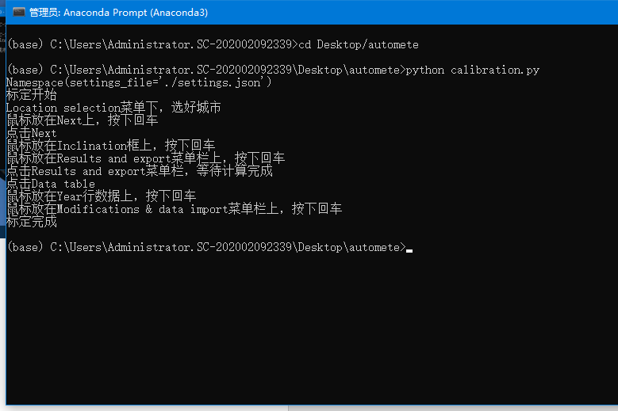

1. 添加好城市后，开始自动搜索

运行 python autosearch.py，按下回车后开始

